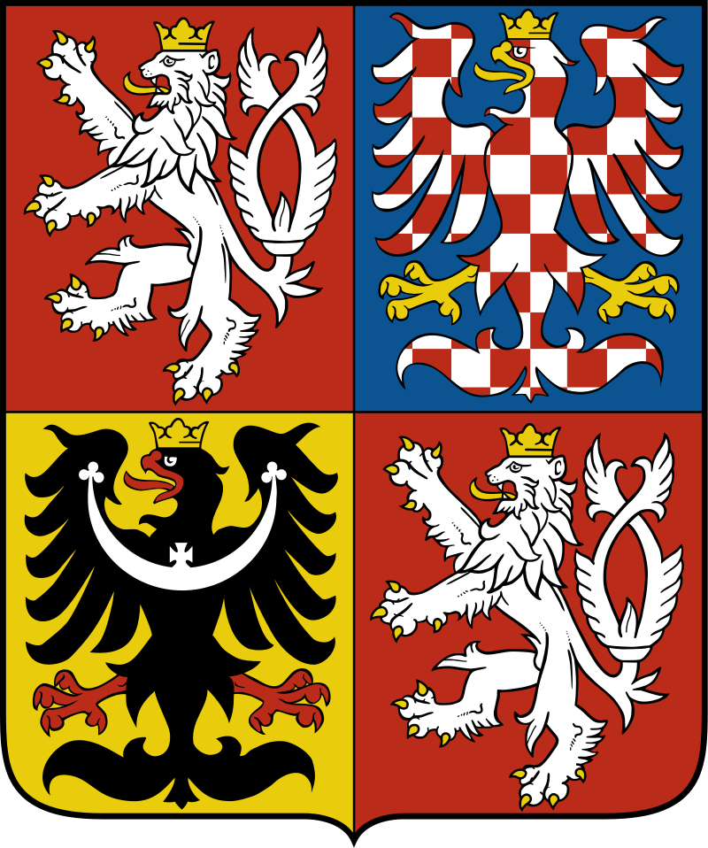

Vláda České republiky

**Předseda vlády České republiky**

Č.j.: 21465-2025-UVCR

V Praze dne . června 2025

Výtisk č.

**PRO INFORMACI ČLENŮ VLÁDY**

**Zpráva za rok 2024 o plnění Akčního plánu prevence domácího a genderově podmíněného násilí na léta 2023 - 2026**

|  |  |  |
| --- | --- | --- |
| **Důvod předložení:** | **Obsah:** | |
| Plnění usnesení vlády ČR ze dne 23. srpna 2023 č. 623 k Akčnímu plánu prevence domácího a genderově podmíněného násilí na léta 2023 - 2026 | I. | Průvodní dopis |
| II. | Předkládací zpráva |
| III. | Zpráva za rok 2024 o plnění Akčního plánu prevence domácího a genderově podmíněného násilí na léta 2023 - 2026 |
|  |  |
|  |  |
|  |  |
|  |  |
|  |  |  |

**Předkládá:**

prof. PhDr. Petr Fiala, Ph.D., LL.M.

předseda vlády

**Spolupředkládá:**

Mgr. Klára Šimáčková Laurenčíková

zmocněnkyně vlády pro lidská práva